歡迎報名文化部第2屆「青漫獎」

為促進國內漫畫產業發展，文化部由「金漫獎」向下延伸辦理「青漫獎」，期望透過漫畫創作競賽，鼓勵青少年接觸臺灣原創漫畫，獎勵及培育青少年漫畫創作人才。
「第2屆青漫獎」徵件自即日起至115年10月2日止，獎項分為個人組與團體組，總獎金高達新臺幣123萬元，無論是想要挑戰自我的短篇創作，或是與同好攜手完成的長篇故事，都有機會獲得高額獎金與榮譽。
除了競賽之外，獲獎作品未來更將結合展覽與交流活動，獲得更多曝光機會！歡迎全台高中職學生與青少年朋友踴躍參賽，在創作的旅途中，畫出屬於自己命中注定的那部經典。

【金漫獎&青漫獎官網】 https://gca.moc.gov.tw
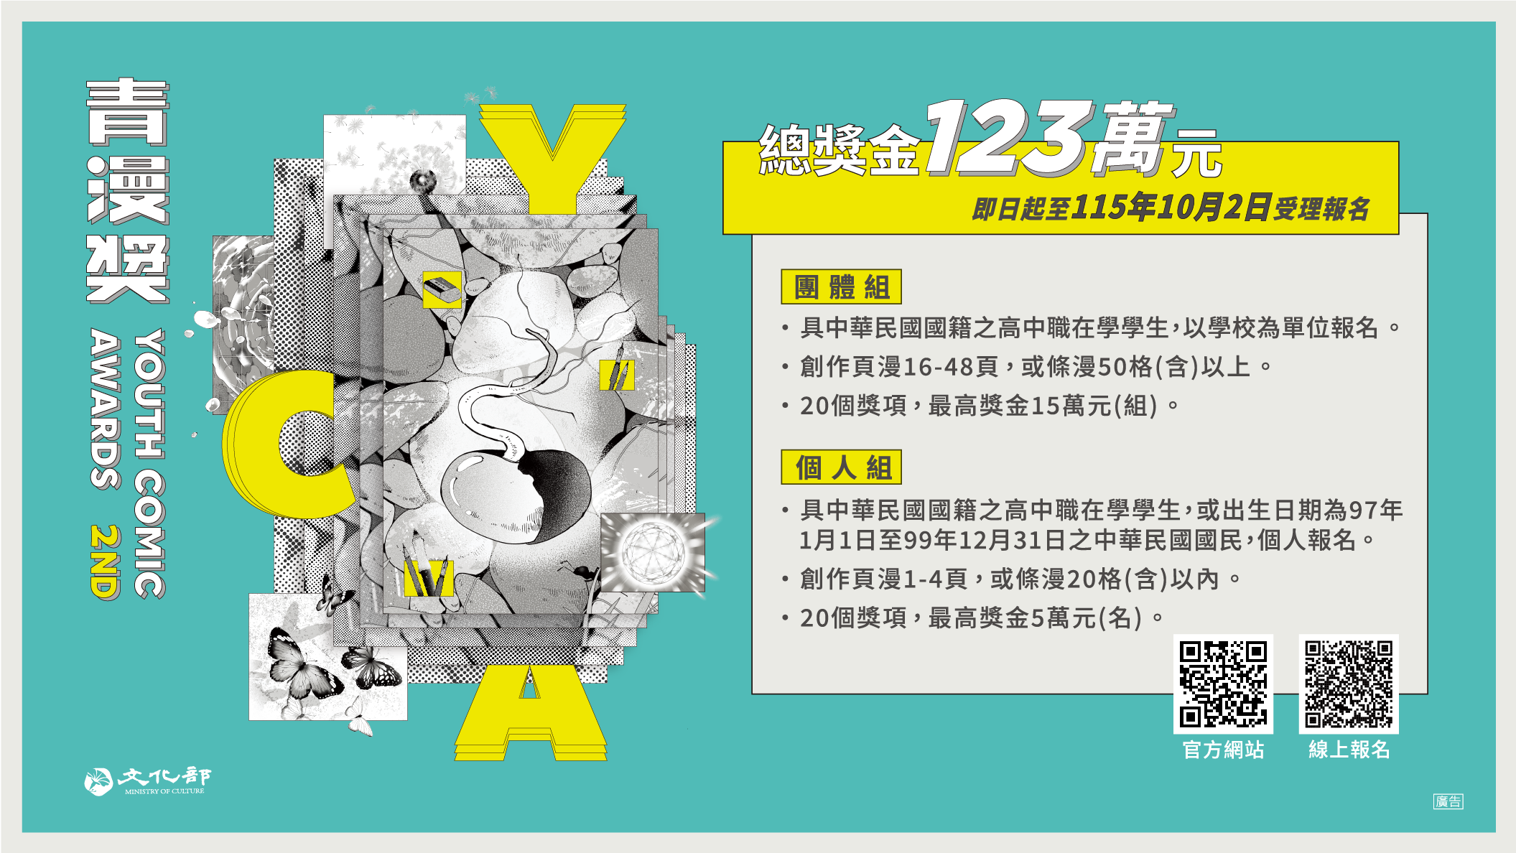
【線上報名】 https://short.moc.gov.tw/s/vmwv4o8

